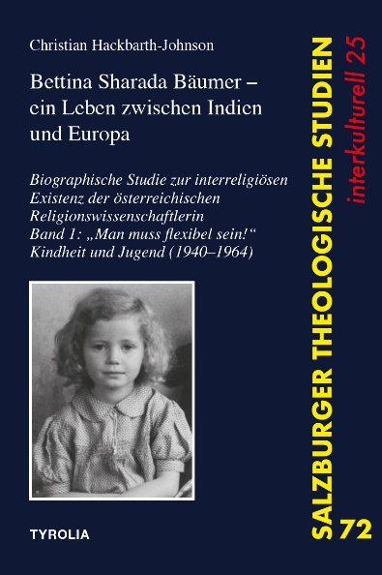
Christian Hackbarth-Johnson
Bettina Sharada Bäumer –
ein Leben zwischen Indien und Europa
Biographische Studie zur interreligiösen Existenz
der österreichischen Religions-wissenschaftlerin
Band 1: „Man muss flexibel sein!“
Kindheit und Jugend (1940–1964)
(Salzburger theologische Studien 72, interkulturell 25)
322 Seiten, 18 sw. Abb., 15 x 22,5 cm, Broschur
Tyrolia-Verlag, Innsbruck Wien 2024
ISBN 978-3-7022-4165-0
€ 32,–
Auch als E-Book erhältlich, ISBN 978-3-7022-4166-7, € 24,99

Der Lebensweg der Religionswissenschaftlerin Bettina S. Bäumer

Die 1940 in Salzburg geborene Religionswissenschaftlerin und Indologin Bettina Sharada Bäumer ist eine Pionierin des Dialogs zwischen Christentum und Hinduismus und eine Brückenbauerin zwischen den Kulturen Indiens und Europas. Der erste Band dieser biographischen Studie beschreibt den zeitgeschichtlichen Kontext ihrer Herkunft aus einer Künstlerfamilie mit jüdischen Wurzeln, das Überleben der Familie in der Zeit der nationalsozialistischen Diktatur und das Aufwachsen in der Nachkriegszeit. Die Begegnung mit dem hispano-indischen Priester und Theologen Raimon Panikkar im Jahr 1961 bringt die junge Studentin der Evangelischen Theologie in Verbindung mit der Bewegung des spirituellen interreligiösen Dialogs und lenkt ihren Weg zunächst nach Rom. Dort erlebt sie den Beginn des Zweiten Vatikanischen Konzils und konvertiert zur katholischen Kirche. 1963 reist sie zum ersten Mal nach Indien, wo sie sich später dauerhaft niederlassen und 2011 die indische Staatsbürgerschaft annehmen wird.

Der Autor:
Christian Hackbarth-Johnson, Dr. theol., geb. 1964, Studium der Ev. Theologie in Tübingen, Wien und München (1984–1993), Vikariat in der Ev. Luth. Kirche in Bayern (1994–1996), Promotionsstudium an der LMU München (1998–2002), freiberufliche Arbeit in der religiösen und spirituellen Erwachsenenbildung als Religionswissenschaftler und Lehrer für Zen und Yoga, interreligiöse Reiseseminare in Indien auf den Spuren von Swami Abhishiktananda (2005–2016), Postdoc im FWF-Forschungsprojekt zur interreligiösen Biographie von Bettina Bäumer an der Universität Salzburg (2016–2019).

